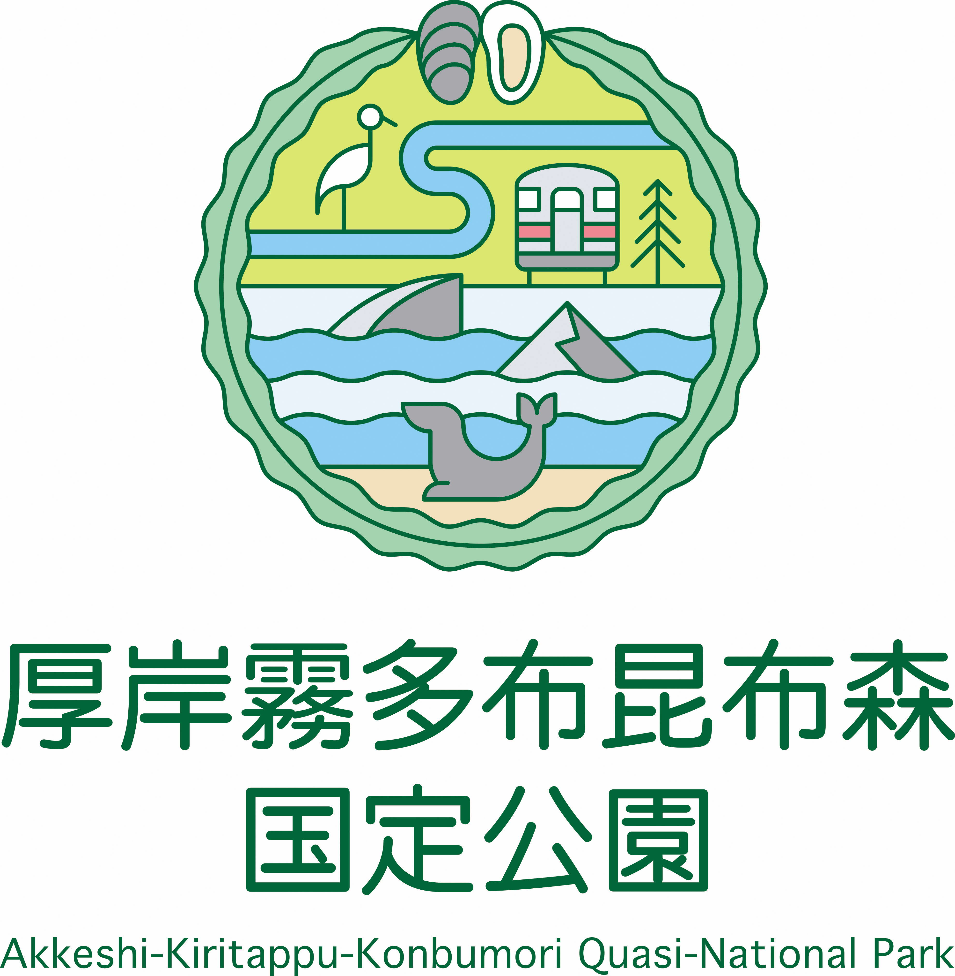
厚岸霧多布昆布森国定公園ロゴマーク使用届出書

年 月 日
【届出者】
住所又は所在地 | 〒
企業・団体名
（個人の場合は不要）
職・氏名
（個人の場合は氏名）
電話番号
メールアドレス

厚岸霧多布昆布森国定公園ロゴマークを使用したいので、使用基準を了承のうえ、次のとおり届け出ます。
１ 届出者の区分 | □個人申請 □企業・団体申請
２ 届出区分 | □新規 □継続
３ 使用内容
（具体的に記載すること。）
４ 使用期間 | 年 月 日 ～ 年 月 日
５ 使用場所
（店舗、工作物等へ使用する場合に記載すること。）
６ 使用データ（データ一覧参照）
７ 添付資料  （次の添付資料一覧にチェックしてください。（※）については、ロゴマークのデータファイルを電子メールで送受信できる場合には不要。） | □制作物等の写真又はイメージ図などの資料（工作物等の場合は設置位置図・設計図等を含む）  □（※）届出者の住所、氏名等を記載した返信用封筒（切手を貼付したもの）  □（※）ロゴマークを記録する電子媒体（ケース付き）

